Manual Bàsic d’Ubuntu (Configuració)
Víctor Álvarez Calvo

1. Característiques de l’equip i sistema operatiu. On apareix la configuració del nom adequat de l’equip d’Ubuntu.
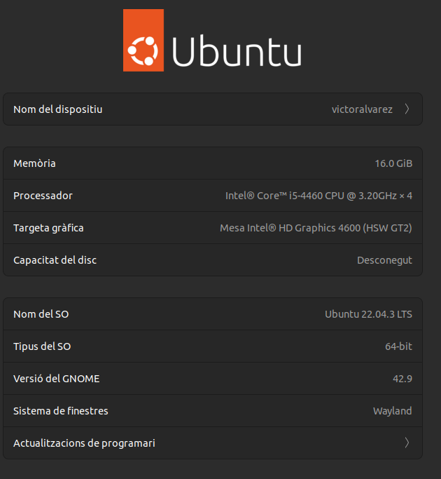

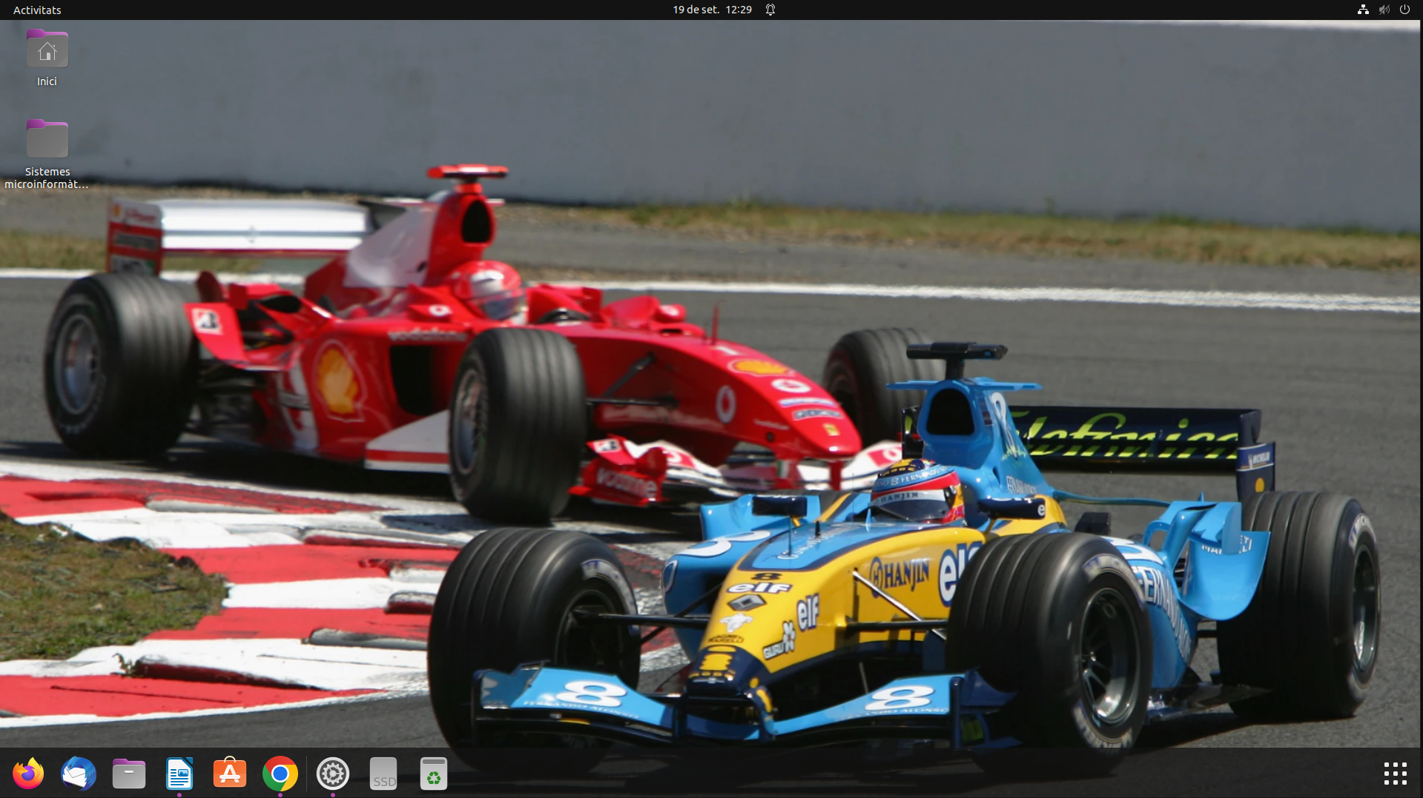
2. Escriptori d’Ubuntu

3. Gestor d’arxius amb la unitat/carpeta oberta on es troben les carpetes de treball de cada mòdul.
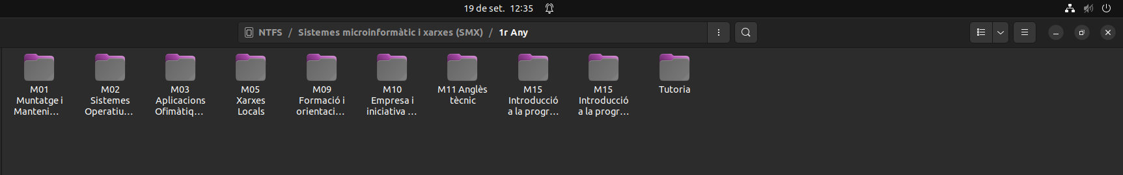

4. On has realitzat el canvi de la paraula de pas de l’usuari d’Ubuntu.

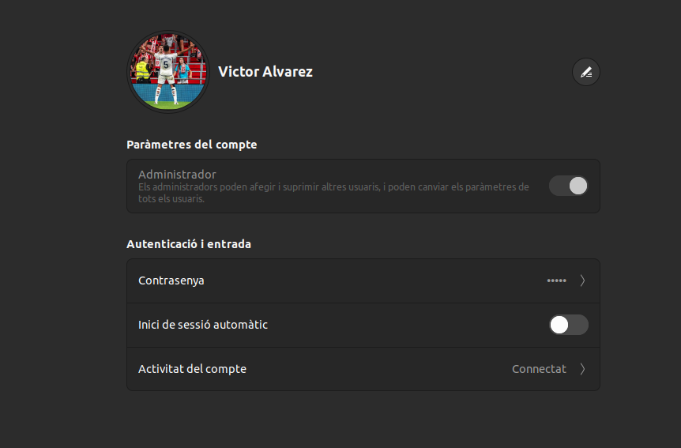

C)Obre LibreOffice y guarda amb el nom corresponent



